20 Jahre autorisierter Distributor für Mean Well Produkte
Nach einem Besuch beim Hersteller Mean Well in Taiwan im Frühjahr 1993 übernahm Jan Christlieb (CEO M+R Multitronik GmbH) mit seinem Team den Vertrieb für AC/DC-Schaltnetzteile des damals noch völlig unbekannten Herstellers. Es begann mit einem sehr überschaubaren Produktprogramm von Einbaunetzteilen im Gehäuse für industrielle Applikationen - als Produktkatalog genügte ein Faltblatt. In den vergangenen 20 Jahren sind beide Unternehmen wie auch die Produktpalette kontinuierlich gewachsen. Es stehen heute mehr als 5.000 Modelle für industrielle, medizinische und lichttechnische Applikationen zur Verfügung. Umso wichtiger ist es, dass bei dem Umfang an Produkten den Kunden ein kompetentes Team beratend zur Seite steht. Seit 3 Jahren wird das erfahrene Vertriebsteam unter der Leitung von Nicole Hauschild von dem Elektronikingenieur Victor Ienea sehr erfolgreich unterstützt. Mittlerweile vertrauen auch zahlreiche Großkunden diesen zwei starken Partnern – Mean Well als Hersteller mit ausgezeichneter Qualität und innovativen Entwicklungen und M+R Multitronik GmbH mit einem kompetenten Vertriebsteam und hervorragendem Support und Design-In-Service. Bei M+R können im hauseigenen Labor nicht nur Netzteilreparaturen sondern auch zahlreiche elektronische Messungen mit professionellem Equipment durchgeführt werden. So werden bereits hausintern viele Fragen und Problemstellungen unseren Kunden zügig geklärt.
Die Roadmap 2013 sieht neben der Zertifizierung der Herstellers Mean Well nach ISO 14000 die Entwicklung zahlreicher neuer und innovativer Produkte vor. Hierzu gehören
- die Energieoptimierung der offenen Leiterplatten-Netzteile EPS/EPP-Serie mit hohem Wirkungsgrad und geringem Nulllastverbrauch
- die Erweiterung der industriellen Gehäusenetzteile RSP-Serie mit Leistungsfaktorkorrektur (PFC) mit geringer Profilhöhe und hohem Wirkungsgrad
- die Erweiterung der Serie HVG(C) mit einem 65 Watt-Modul und hoher Eingangs-/Ausgangsspannung
- die Einführung der LED-Netzteil-Serie PLM mit schmaler und flacher Bauform
- die Erweiterung der LED-Netzteil-Serie PCD40/60 mit Phasen-Anschnittsdimmung mit Modellen mit höherer Leistung
- weitere Modelle im LED-Bereich mit DALI-Schnittstellen
- die Erweiterung der LED-Netzteile der LPF-Serie mit höheren Leistungen im Class II-Design
- die Einführung medizinischer Schaltnetzteile im Gehäuse mit Leistungen größer 300 Watt
- die Einführung medizinischer Adapter mit 18-60 Watt
- und last but not least die Erweiterung der Produktpalette der Hutschienen-Netzteile in kompakter/schmaler Bauform.
Informieren Sie sich beim kompetenten Vertriebsteam und vertrauen M+R Multitronik GmbH als starkem Partner mit powerful(l) Support.
-----------------------------------------------------------------------------------------------------------------
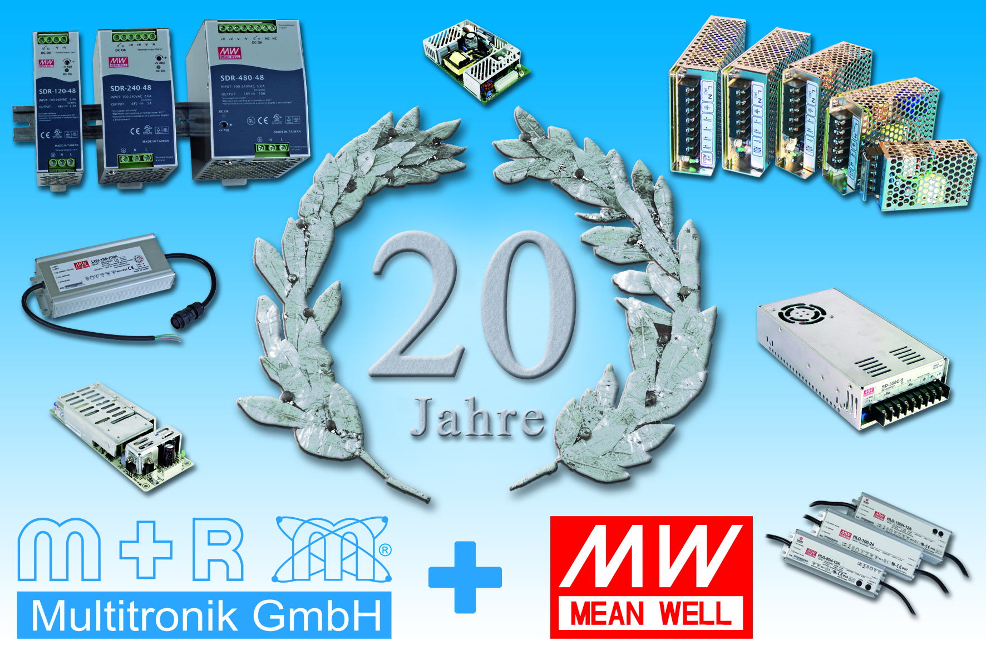
Ihr Ansprechpartner:
Nicole Hauschild – Operative Manager
M+R Multitronik GmbH
Niels-Bohr-Ring 28
23568 Lübeck
Tel.: 0451-60995-16
E-Mail: nh@multitronik.com

